КОМИТЕТ ПО ОБРАЗОВАНИЮ ПРАВИТЕЛЬСТВА САНКТ-ПЕТЕРБУРГА

Санкт-Петербургское государственное

бюджетное профессиональное образовательное учреждение

«Колледж информационных технологий»

**ОТЧЕТ ПО ПРАКТИЧЕСКОЙ РАБОТЕ №12**

**по МДК09.02 «Оптимизация веб-приложений»**

**Специальность 09.02.07**

**«Информационные системы и программирование»**

**Специализация**

**«Разработчик web и мультимедийных приложений»**

**(по программе базовой подготовки)**

Выполнил студент 91 гр.: А.В. Виноградов_________

Тел.

e-mail

Принял преподаватель: Е.В. Похомович _________

Санкт-Петербург 2020

**СОДЕРЖАНИЕ**

**ВВЕДЕНИЕ** 3

**ПРАКТИЧЕСКАЯ РАБОТА**  4

# **ВВЕДЕНИЕ**

Задача – выполнить практическое задание, включающее в себя по реализации двух классов с функциями без использования встроенных. Для отладки решенной задачи был использована сборка веб-сервера XAMPP, процесс написания кода был произведен в Notepad++.

**ПРАКТИЧЕСКАЯ РАБОТА**

Используя изученный материал по теме наследования реализовать 2 класса:

1) Для работы с одномерным массивом (массив является полем класса и осуществляется проверка что он именно одномерный) с методами:

1: Нахождение суммы элементов массива;

2: Нахождение минимального элемента массива (если массив строк, то с минимальной длинной) (is_number..., strlen можно использовать) (если массив смешанный - сравниваются числа и длина строки)

3: Нахождение максимального элемента массива (если массив строк, то с максимальной длинной) (is_number..., strlen можно использовать) (если массив смешанный - сравниваются числа и длина строки)

2) Для работы с двумерным массивом (матрица)(массив является полем класса и осуществляется проверка что он именно одномерный) с методами:

1: Нахождение суммы элементов массива;

2: Нахождение минимального элемента массива (если массив строк, то с минимальной длинной)

3: Нахождение максимального элемента массива (если массив строк, то с максимальной длинной)

4: Нахождение суммы минимальных значений, каждой строки матрицы

5: Нахождение суммы максимальных значений, каждой строки матрицы

Код обработчика:

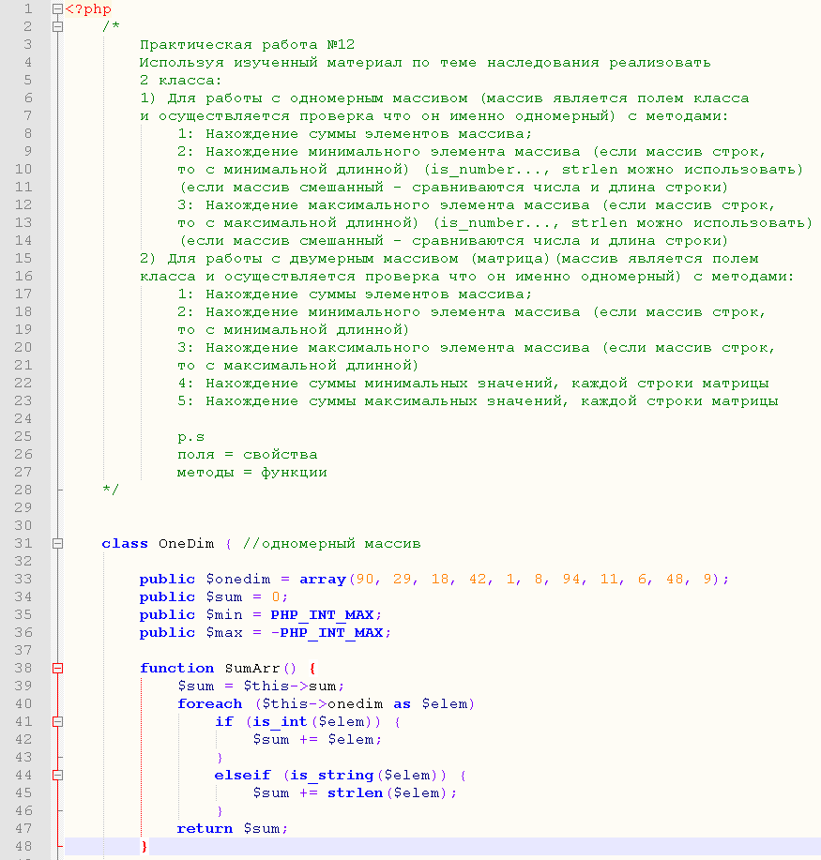

Рисунок 1 – Код задачи

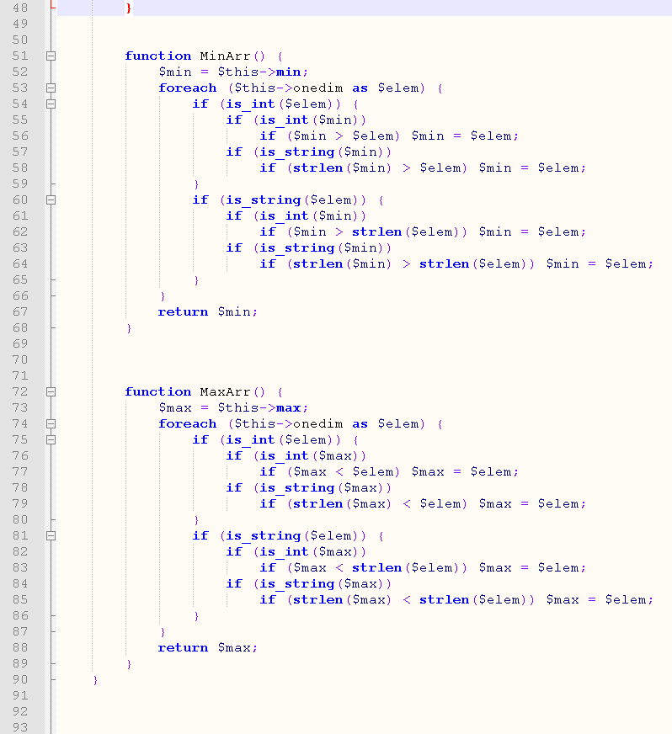

Рисунок 2 – Код задачи

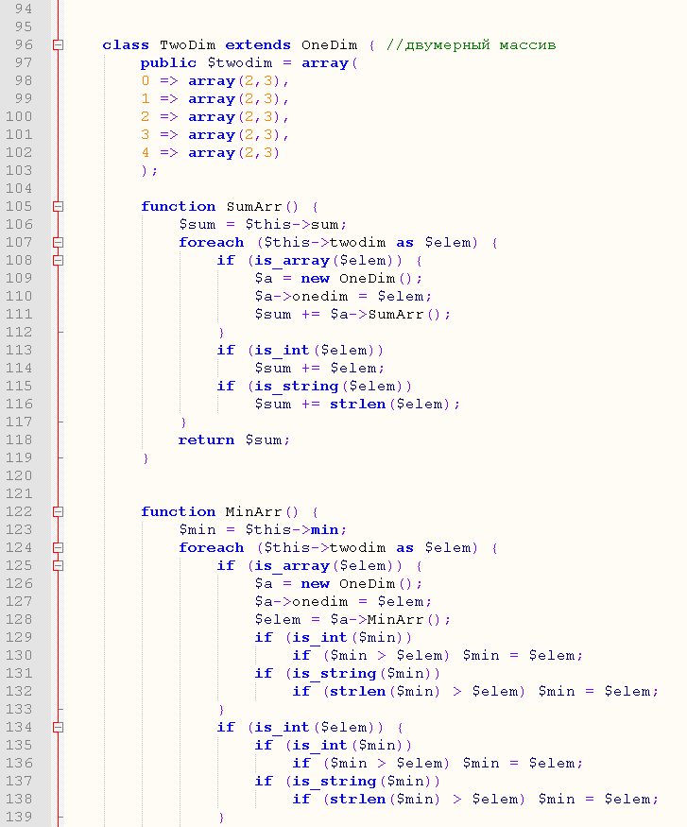

Рисунок 3 – Код задачи

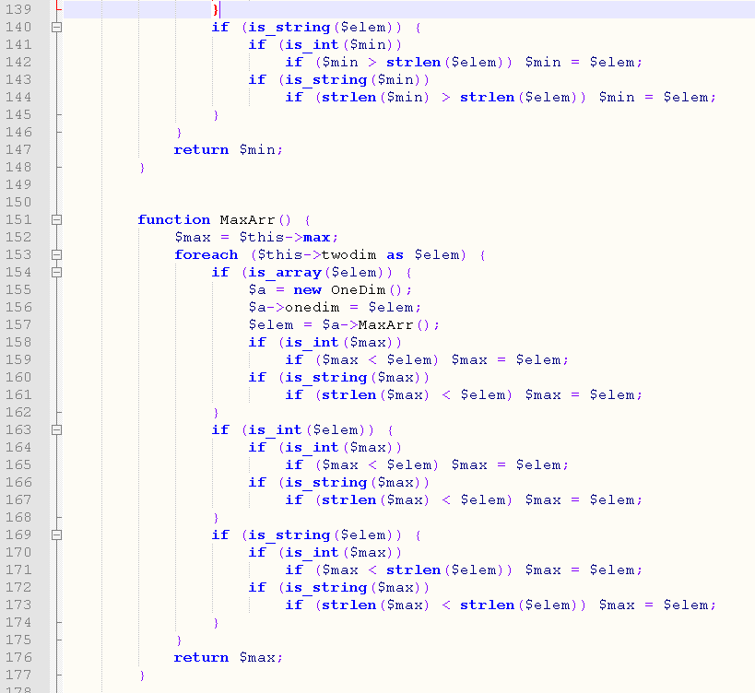

Рисунок 4 – Код задачи

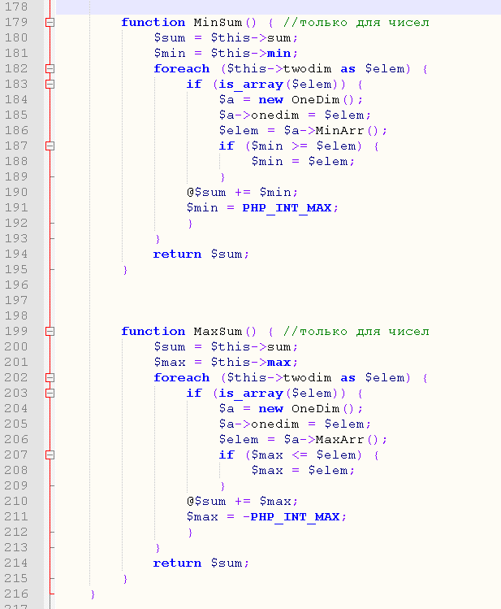

Рисунок 5 – Код задачи

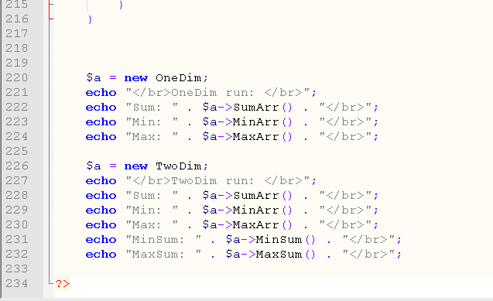

Рисунок 6 – Код задачи

Результат работы кода:

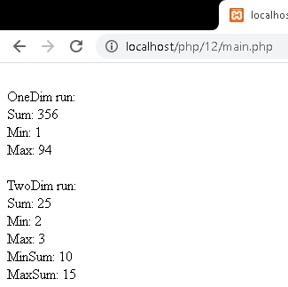

Рисунок 7 – Результат работы кода